近年中央政府推動失智防治照護政策及執行成效初探
三、失智防治照護行動方案概況及預算編列情形
因應高齡化社會失智人口快速增加，衛福部委託國家衛生研究院進行「全國社區失智症流行病學調查」，調查結果全國社區65歲以上長者失智症盛行率為7.99%，其中失智程度重度者占整體失智人數比率為24.84%(詳表2-3-1及表2-3-2)。依據該調查65歲以上老年人口之年齡別失智症盛行率，同時使用國家發展委員會之中華民國人口(中)推估(民國113年至130年)資料，推估113年65歲以上失智症人口數約35萬人；120年將逾47萬人；130年65歲以上失智症人口數近68萬人，顯示未來社區長者失智症人口數推估結果，呈明顯攀升趨勢，爰謹就衛福部社區失智照顧資源服務模式流程，以及失智防治照護行動方案概況與經費編列情形，說明如下：
表2-3-1 失智症盛行率情形表
年齡(歲) | 65歲  以上 | 65-69 | 70-74 | 75-79 | 80-84 | 85-89 | ≧90
失智症  盛行率(%) | 7.99 | 2.40 | 5.16 | 9.10 | 16.00 | 20.04 | 29.45
說 明：失智症盛行率係以各年齡層失智推估人數/各年齡層人口數。
資料來源：衛福部「112年全國社區失智症流行病學調查結果」。
表2-3-2失智個案之疾病嚴重度情形表
CDR 分數  失智程度 | 0.5  極輕度 | 1  輕度 | 2  中度 | 3  重度 | 總數
占率(%) | 17.08 | 33.85 | 24.22 | 24.84 | 100.0
說 明：CDR為臨床失智評估量表。
資料來源：衛福部「112年全國社區失智症流行病學調查結果」。
(一)社區失智照護資源服務模式流程
為完備失智照顧服務體系，近年衛福部推動地方政府設置「失智共同照護中心」(以下簡稱失智共照中心)及「失智社區關懷(服務)據點」(以下簡稱失智社區服務據點)，以延續提供失智症者及其照顧服務之可近性，且依失智症不同照顧需求，及結合現行長照資源，建構社區失智照護資源服務模式流程如下(詳圖2-3-1）：
1.失智且失能者(2-8級)：經由長照體系進行長照2.0服務項目。
2.失智未失能者：由失智共同照護中心進行協助確診、個案管理、轉介諮詢；失智社區服務據點參與認知促進、緩和失智等。
3.疑似或極輕度失智者：由失智共同照護中心、失智社區服務據點、社區照顧關懷據點、C級-巷弄長照站及文化健康站等，提供認知功能促進、共餐及社會參與。
圖2-3-1 失智照護服務流程圖
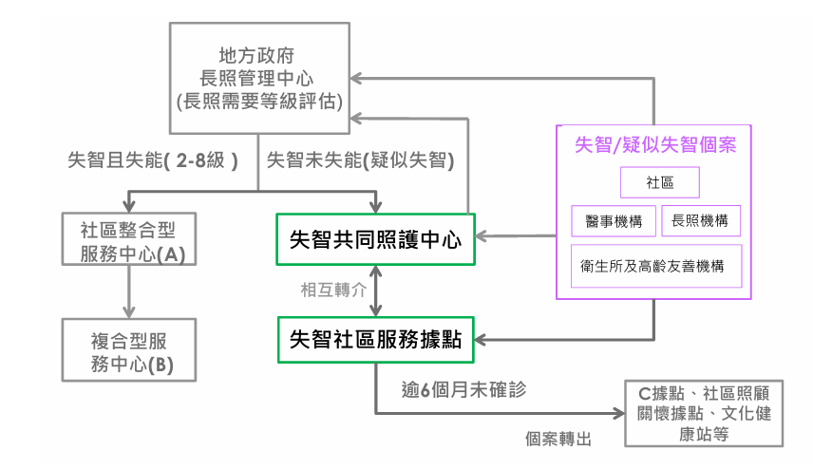
資料來源：摘自111年度「失智照護服務計畫」申請作業須知。
(二)失智防治照護行動方案概況及經費編列情形
衛福部為達成2025年「失智友善台灣」之政策目標，依照世界衛生組織「失智症全球行動計畫」，整合相關部會及地方政府資源並於2017年12月公布「失智症防治照護政策綱領暨行動方案2.0」，該方案推動內容包含1.列失智症為公共衛生之優先任務；2.提升大眾對失智症之認識及友善態度；3.降低失智的風險；4、健全失智症診斷、治療、照護網絡；5.普及對失智家庭照顧者的支持協助；6.建置失智症資訊蒐集與分析平台；7.推動失智症之研究與創新發展等7大策略及19項行動方案(詳表2-3-3）。
表2-3-3「失智症防治照護政策綱領暨行動方案2.0」內容概要表
推動策略(7大項) | 行動方案(19項) | 主、協辦機關
1.列失智症為公共衛生之優先任務 | 1.1由中央層級專責推動國家級失智症政策管考。 | 衛福部、地方政府
1.列失智症為公共衛生之優先任務 | 1.2制定保障失智者人權的法規或規範。 | 衛福部社家署、衛福部、法務部、勞動部、金管會、交通部、內政部警政署
1.列失智症為公共衛生之優先任務 | 1.3 發展法規確保國家失智症計劃與行動之落實 | 衛福部
2.提升大眾對失智症之認識及友善態度 | 2.1 提升全國人民對失智症的認識 | 衛福部國健署、衛福部、教育部
2.提升大眾對失智症之認識及友善態度 | 2.2 提升全國人民的失智友善態度 | 衛福部國健署、衛福部社家署、衛福部、交通部、內政部、內政部警政署
3.降低失智的風險 | 3.1 降低可改變的罹患失智症之風險，包含肥胖、糖尿病、高血壓、體能活動不足、吸菸、飲酒過量、聽力障礙 | 衛福部國健署
3.降低失智的風險 | 3.2 主動提供諮詢民眾可改變之危險因子並進行介入 | 衛福部國健署、衛福部
4.健全失智症診斷、治療、照護網絡 | 4-1強化失智症照護服務體系 | 衛福部、衛福部健保署、退輔會
4.健全失智症診斷、治療、照護網絡 | 4-2發展及強化社區型照護體系與流程 | 衛福部、退輔會
4.健全失智症診斷、治療、照護網絡 | 4-3培訓健康照護專業人員及照顧服務人員具失智症專業知識與技能 | 衛福部、勞動部
4.健全失智症診斷、治療、照護網絡 | 4-4建立失智者與家庭知情同意、與自主醫療照護選擇、與預立醫囑與決定之規範 | 衛福部
5.普及對失智家庭照顧者的支持協助 | 5-1發展及加強支持保護失智家庭照顧者的福利與法規 | 衛福部
5.普及對失智家庭照顧者的支持協助 | 5-2提升健康照護專業人員及長照社工人員具備辨識及降低失智家庭照顧者壓力的能力 | 衛福部
5.普及對失智家庭照顧者的支持協助 | 5-3普及失智家庭照顧者多元支持服務，降低失智家庭照顧者負荷壓力 | 衛福部、衛福部社家署、法務部
6.建置失智症資訊蒐集與分析平台 | 6.1 建立全國性失智症登錄及監測系統 | 衛福部、國衛院
6.建置失智症資訊蒐集與分析平台 | 6.2 制訂失智症醫療與社會照護數據蒐集之政策或法規 | 衛福部
6.建置失智症資訊蒐集與分析平台 | 6.3 進行國家失智症流行病學及相關資源數據調查 | 國衛院、衛福部
7.推動失智症之研究與創新發展 | 7.1 發展全國性失智症研究，及滿足失智者、照顧者或潛在失智者需求之創新研究 | 國衛院、經濟部、國科會(原科技部)、衛福部國健署、衛福部
7.推動失智症之研究與創新發展 | 7.2 增加失智症研究與創新醫療照護科技的投資 | 衛福部
資料來源：整理自「2025年達成失智友善台灣(2021年版)」之內容。
前揭「失智防治照護行動方案」預算數自107年度之46.43億元增至113年度之88.26億元，增加41.83億元(增幅90.09%)，其中113年度預算數包含衛福部82.55億元、勞動部0.04億元、退輔會4.92億元、國衛院0.22億元及國科會0.52億元(詳表2-3-4及表2-3-5)。
另該方案近3年度經費配置以策略4「健全失智症診斷、治療、照護網絡」(111年度40.62億元、112年度45.71億元及113年度56.65億元)編列預算數最高，占各該年度預算總額之比率各為62.51%、65.23%及64.19%。可知，政府近年持續挹注經費，將失智症列為公共衛生之優先任務，並推動相關研究與創新發展，以利實現「失智友善台灣」之目標。
表2-3-4 107至113年度「失智防治照護行動方案」相關經費編列情形表 單位：新臺幣億元
項目/年度 | 107 | 108 | 109 | 110 | 111 | 112 | 113
1.列失智症為公共衛生之優先任務 | 0.10 | 0.02 | 0.05 | 0.04 | 0.05 | 0.05 | 0.04
2.提升大眾對失智症之認識及友善態度 | 0.42 | 0.60 | 0.54 | 1.14 | 1.02 | 0.99 | 1.23
3.降低失智的風險 | 21.30 | 19.68 | 20.19 | 19.55 | 20.18 | 19.87 | 26.30
4.健全失智症診斷、治療、照護網絡 | 18.92 | 17.60 | 15.78 | 35.54 | 40.62 | 45.71 | 56.65
5.普及對失智家庭照顧者的支持協助 | 1.86 | 1.88 | 2.52 | 2.54 | 2.61 | 2.70 | 3.09
6.建置失智症資訊蒐集與分析平台 | 0.06 | 0.05 | 0.11 | 0.19 | 0.03 | 0.07 | 0.21
7.推動失智症之研究與創新發展 | 3.76 | 3.52 | 0.41 | 0.79 | 0.47 | 0.69 | 0.74
合計 | 46.43 | 43.34 | 39.59 | 59.80 | 64.98 | 70.07 | 88.26
說 明：本表各項經費數據107至113年度為預算數。
資料來源：衛福部提供，本中心彙製。
表2-3-5 113年度「失智症防治照護政策綱領暨行動方案2.0」預算編列情形表 單位：新臺幣千元
類別 | 機關 | 113年度預算數
基金、公務預算 | 衛福部 | 8,255,469
公務預算 | 國衛院 | 22,000
公務預算 | 退輔會 | 492,289
基金、公務預算 | 勞動部 | 4,179
基金預算 | 國科會 | 51,611
合計 |  | 8,825,548
資料來源：各部會提供，本中心彙製。

衛福部「112年全國社區失智症流行病學調查結果」； https://www.mohw.gov.tw/fp-16-78102-1.html，查閱日期113年5月8日。
長照失能等級評估：0級基本正常；1級有失智但未失能；2級：輕度失能；3級：中度失能；4級：重度失能Ⅰ級；5級：重度失能Ⅱ級；6級：重度失能Ⅲ級；7級：重度失能Ⅳ級；8級：重度失能Ⅴ級。
「失智症防治照護政策綱領暨行動方案2.0」係由衛福部、勞動部、教育部、交通部、內政部、法務部、經濟部、國科會、金管會及退輔會等10部會及地方政府共同推動。

